## Ejercicio 1

Partiendo del documento **cssEjercicio1.html** (que no puedes modificar) crea las reglas de estilo necesarias para obtener un resultado en el navegador como este (no tienen que coincidir los tamaños exactamente).

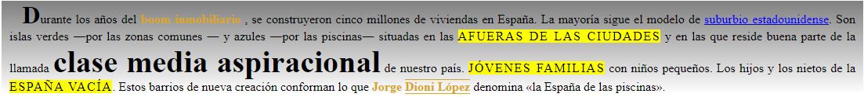

El fichero con las reglas de estilos debe llamarse **cssEjercicio1.css**

## Ejercicio 2

En el ejercicio1 se han empleado etiquetas semánticas. ¿Cuáles eran?

Crea **cssEjercicio2.html** y **cssEjercicio2.css** con un menú de navegación que contengan enlaces internos a apartado dentro del sitio donde se indiquen y comenten dichas etiquetas semánticas. Una idea aproximada podría ser la siguiente,

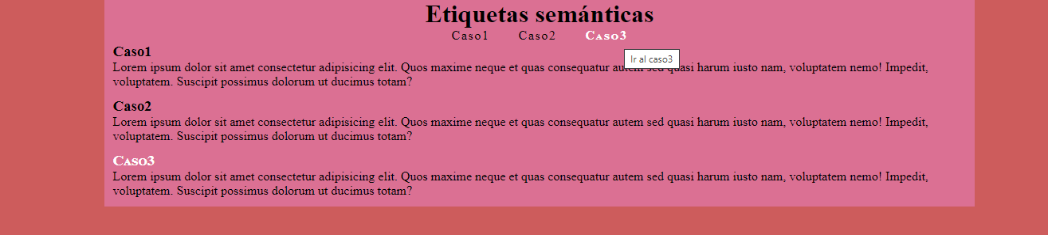

Podéis incluir todas las posibilidades de formato que queráis sin olvidar que hay que explicar las etiquetas semánticas del ejercicio1.

## Ejercicio 3

En el propio documento **ccsEjercicio3.html** tienes las instrucciones para realizar el ejercicio. Podrás modificar el fichero .html y deberás crear **cssEjercicio3.css** para conseguir lo que se pide.

Lee bien los enunciados y accede a los enlaces propuestos para buscar posibles soluciones.